一、 开启更新

当有更新时，在登录界面会弹出更新确定的提示框（也可在登录后，通过从左往右侧滑，调出侧边栏菜单点击【退出】跳到登录界面），点击【确定】，如图1所示：

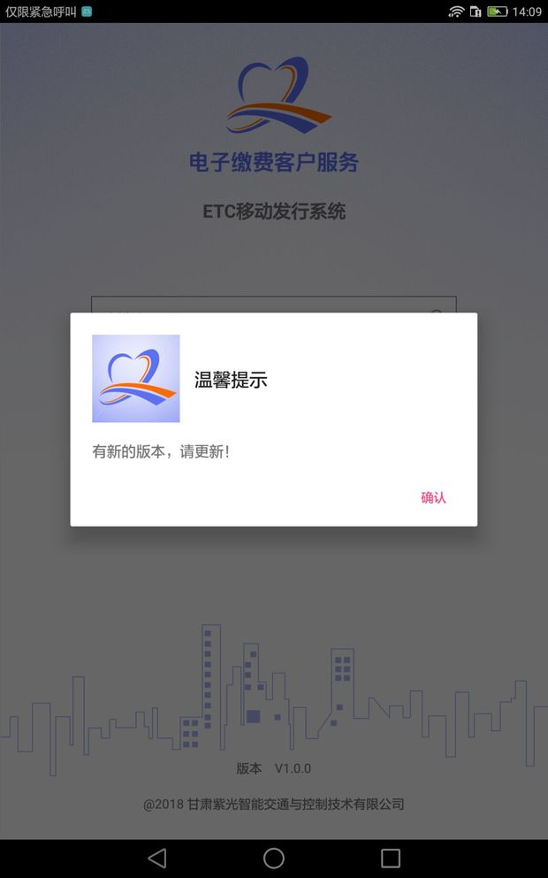

图 1

点击确定后，APP会自动下载，如图2所示等待下载完成后，点击【安装】，如图3所示，安装完成，更新完成，正常使用。

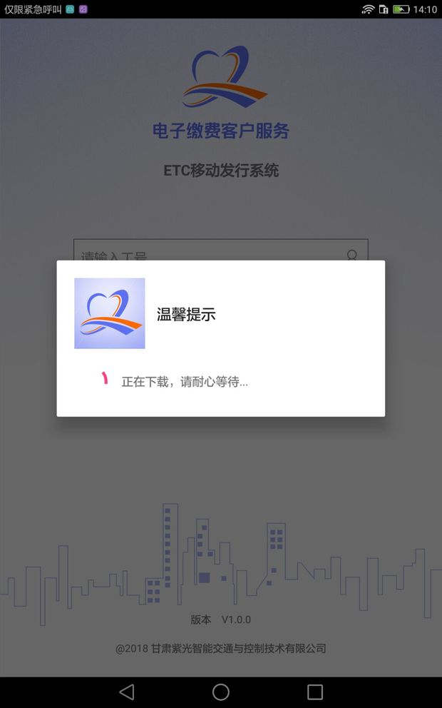 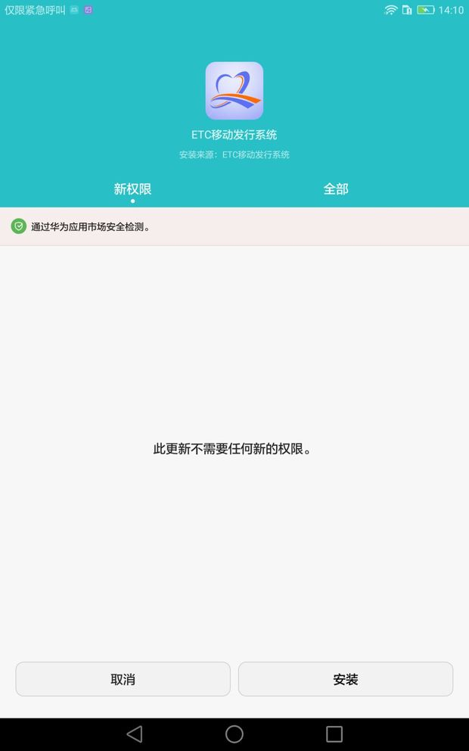

图2 图 3

二、检查是否已更新

方法1: 在登录界面下方会显示版本信息

方法2: 在登录后的主界面，通过从左往右侧滑，调出侧边栏菜单点击【关于我们】，查看最新版本和更新内容